1. melléklet a 2/2017. (II. 3.) önkormányzati rendelethez

  - Tűzoltólaktanya övezetének korrekciója (2. módosítás)
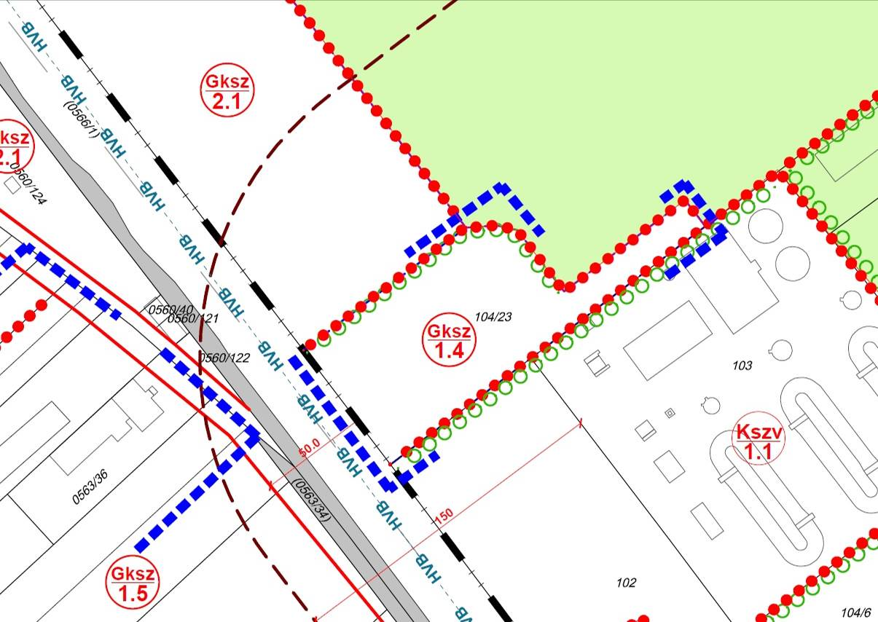
  - 0563/18 hrsz. övezethatár módosítása (3. módosítás)
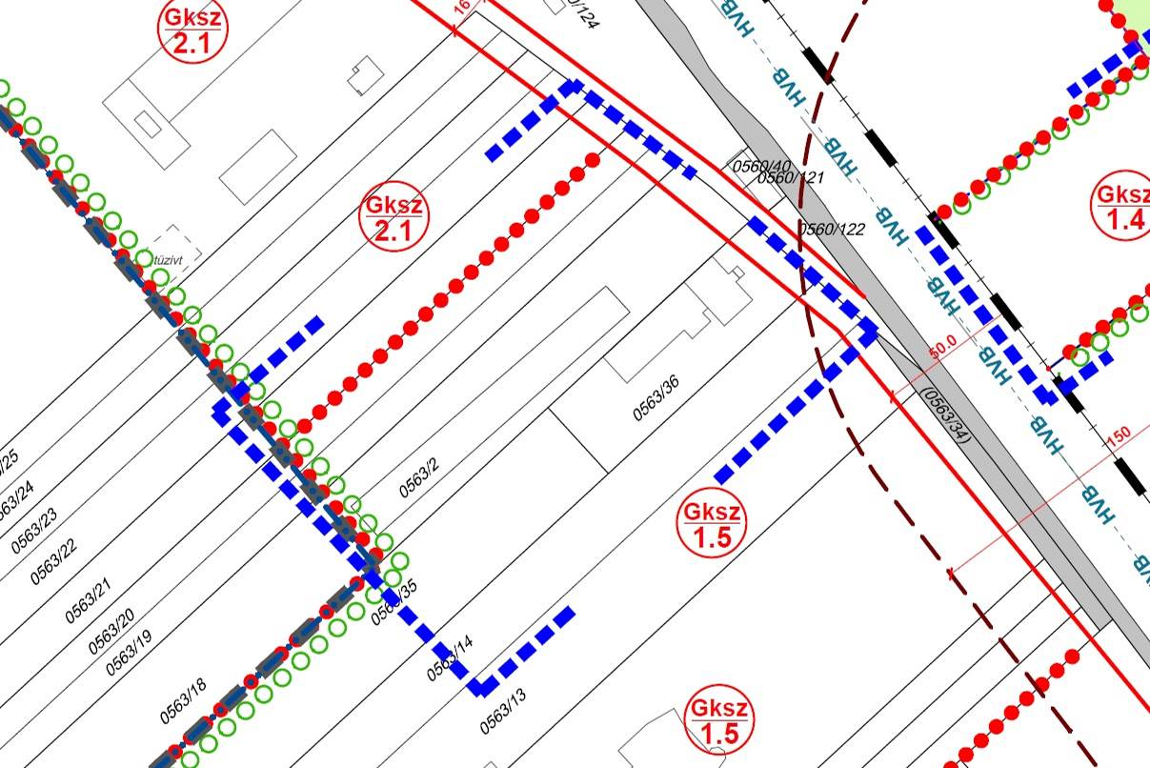
  - Erdőtelki út mentén szabályozási szélesség módosítása (4. módosítás)
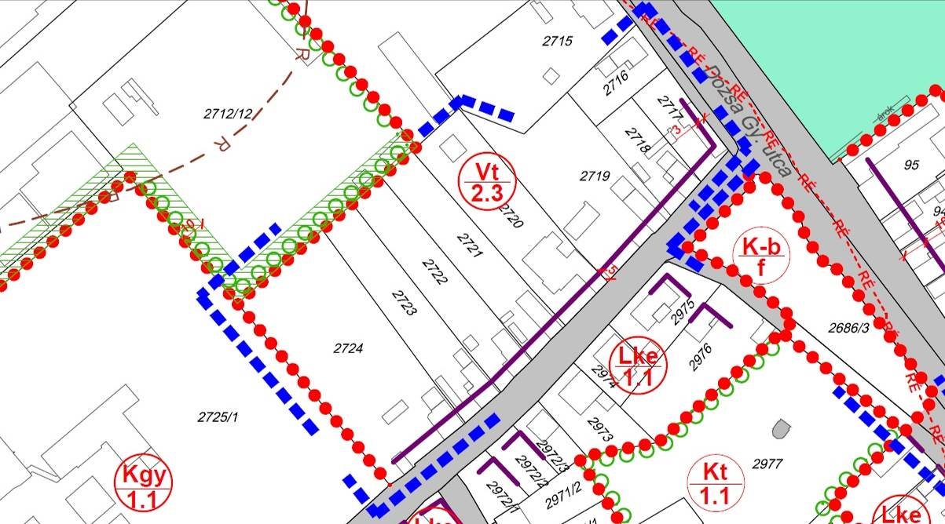
  - Dózsa Gy. úti temető előtti téren a 2686/3 hrsz-ú Kb-f határának módosítása (5. módosítás)
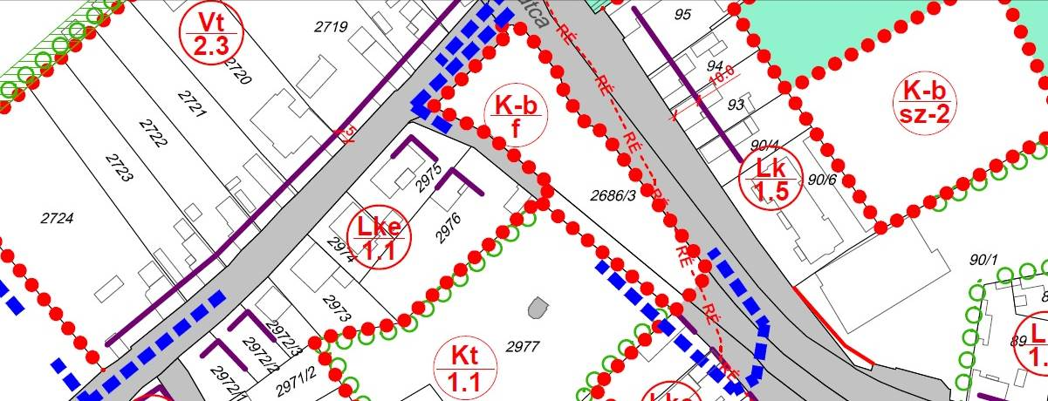
  - Klapka u. 4064-4066 hrsz-ú telkeknél az utcai telekhatár korrekciója (6. módosítás)
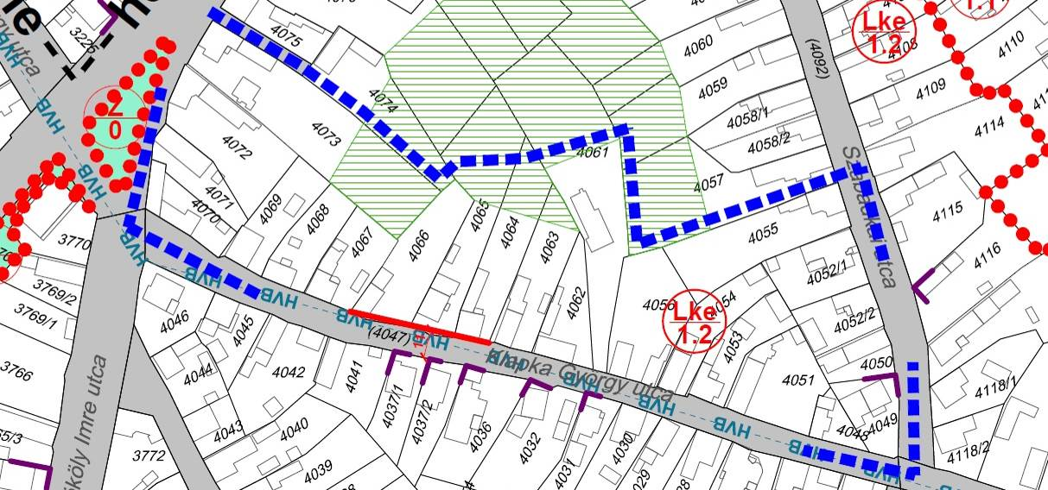
  - Városháza tömbjét érintő módosítások (7. módosítás)
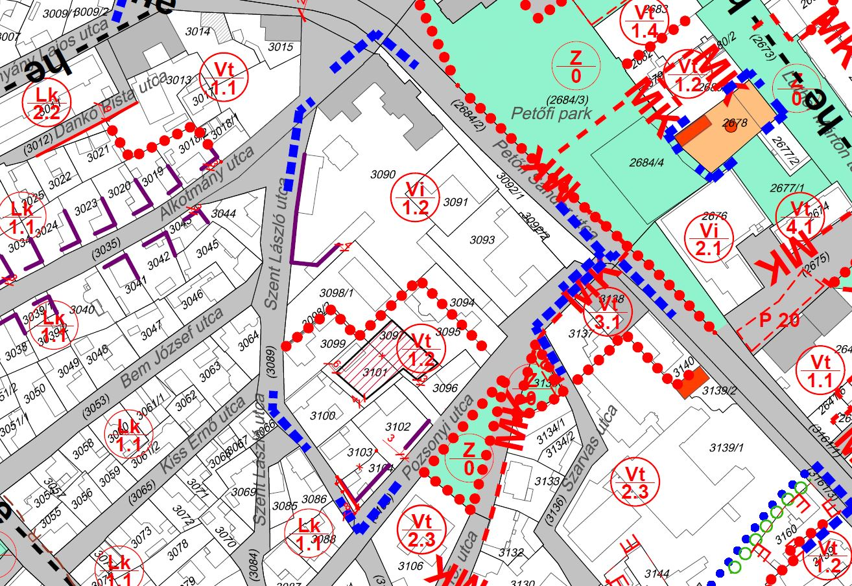
  - Műemléki védettség jelölésének korrekciója (2678 hrsz. Petőfi szülőház és szobor) (8. módosítás)
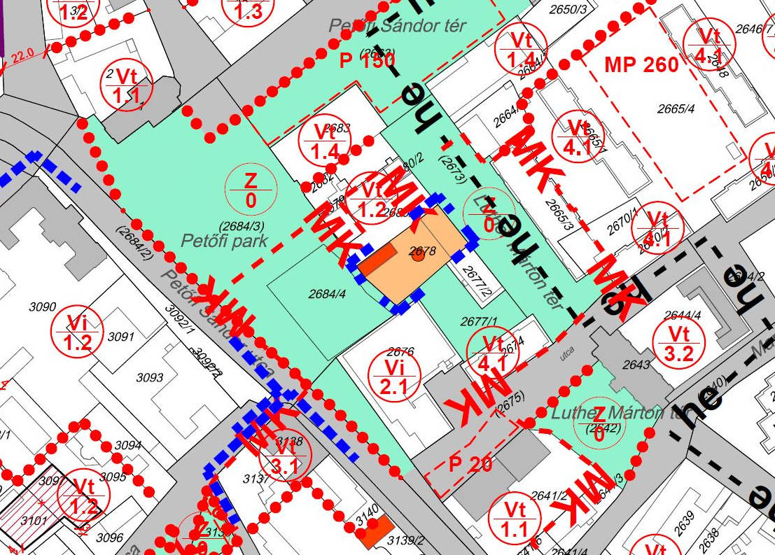
  - Petőfi Sándor Iskola tömbjében a beépítetlen területek övezetének módosítása (9. módosítás)
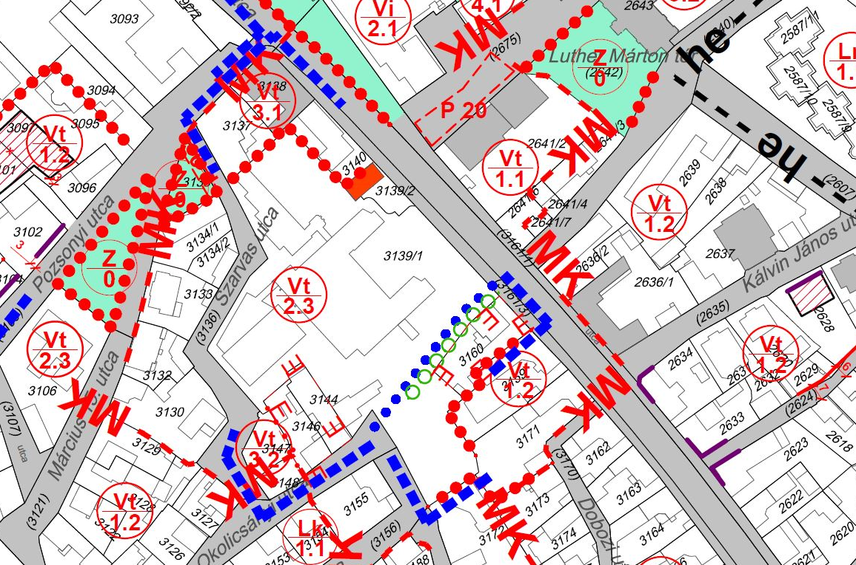
  - Liget utca - Damjanich u. 2510 és 2511 hrsz. telkek átsorolása (Lke>Ln) (10. módosítás)
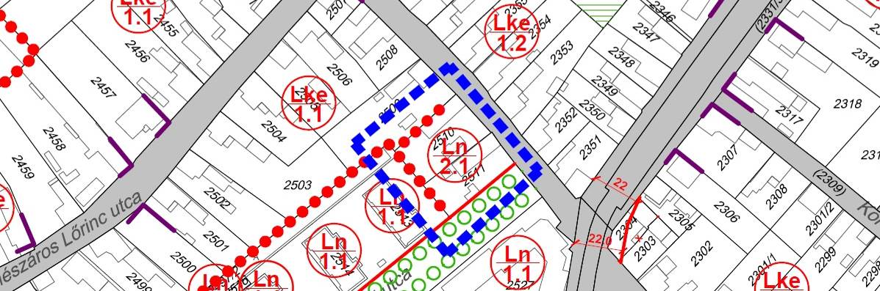
  - 2067 hrsz-ú ingatlan beépítéséhez kapcsolódó korrekció (11.1 módosítás)
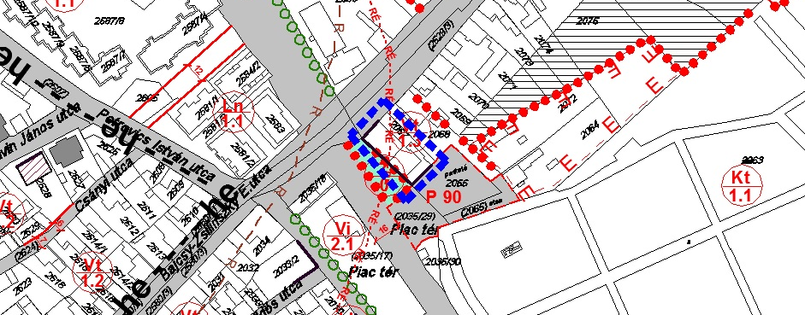
  - 2035/32 hrsz-ú ingatlan mögötti út megszűntetése, gyalogos kapcsolat jelölése (11.2 módosítás)
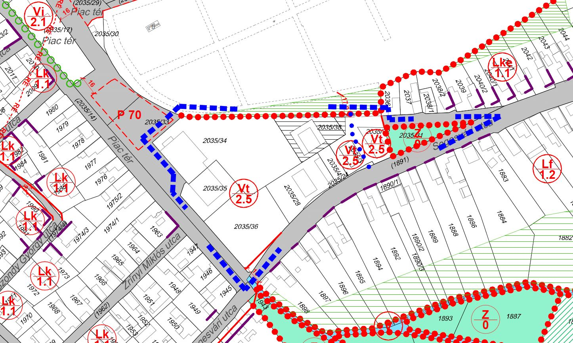
  - Temető mellett a 2090-2092 hrsz-ú telekrészek egyesítését lehetővé tevő módosítás (12. módosítás)
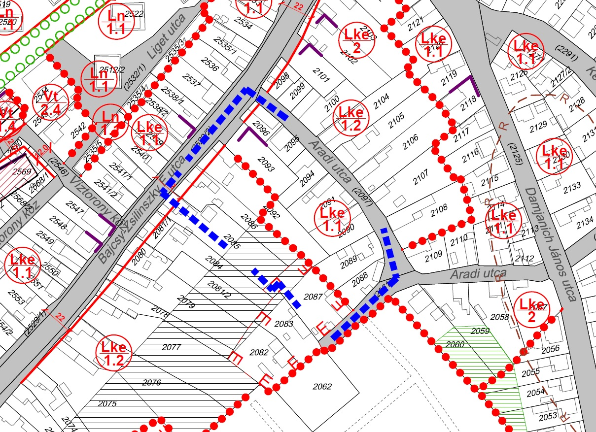
  - 5104 hrsz. savanyítóüzem létesítésének lehetővé tétele érdekében a tömbre vonatkozó előírások módosítása (14. módosítás)
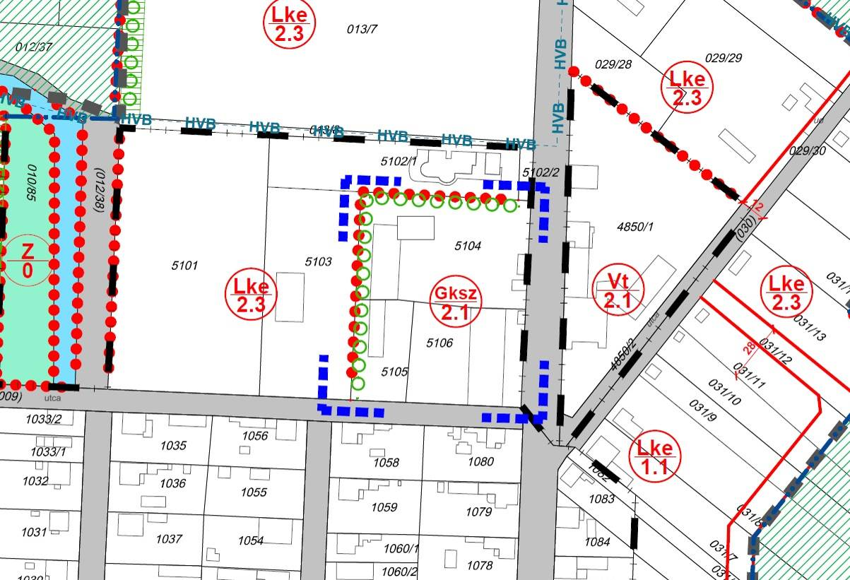
  - Safári utca és Szent István utcai tömbök beépítéséhez kapcsolódó korrekciók (15. módosítás)
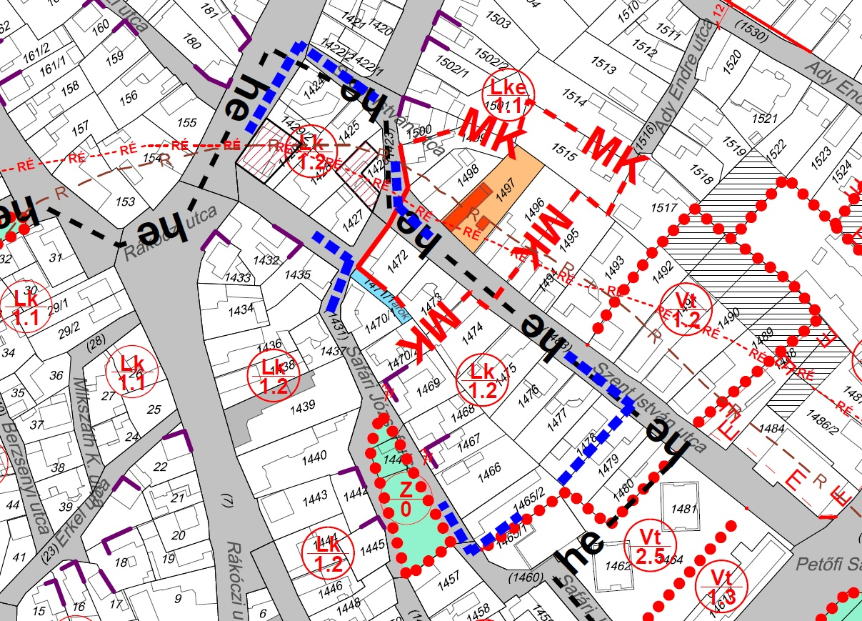

BELTERÜLETI SZABÁLYOZÁSI TERVLAP JELMAGYARÁZAT
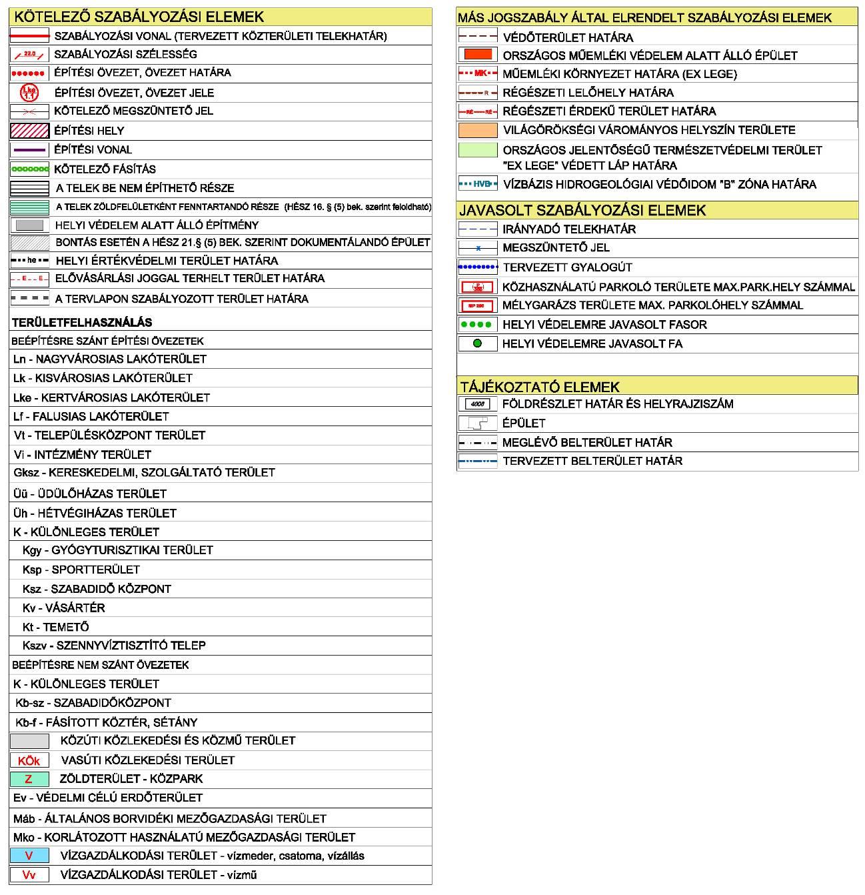

Koszorú Lajos
TT1 01-1346

